Қазақстан Республикасының 2016 жылғы
ақпан айындағы қоршаған орта жай-күйі

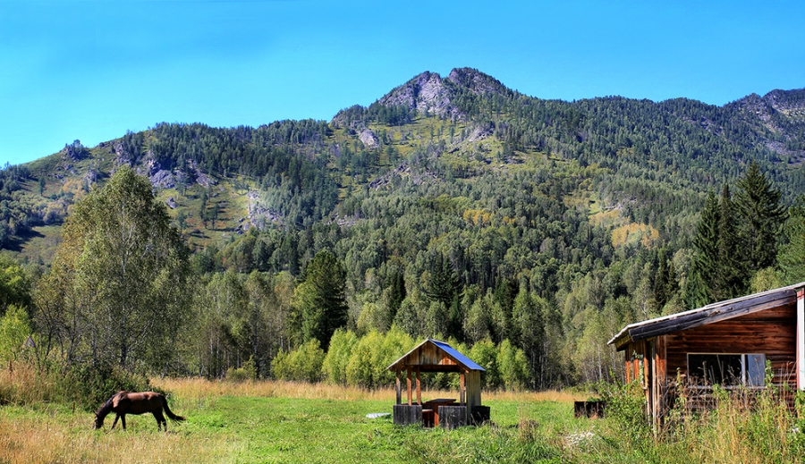

Атмосфералық ауа ластануының жай-күйі

Атмосфералық ауа ластануыныңжалпы бағалауы төмендегідей сипатталады:
- ең жоғарғы ластан удеңгейіне – Алматы, Түркістан, Астана, Талдықорған, Теміртау қалалары жатқызылады (СИ – 10% аса, ЕҮҚ – 50% аса);
- жоғарғы ластану деңгейіне – Қостанай, Балқаш, Жезқазған, Арқалық, Ақтөбе, Қарағанды қалалары жатқызылады (СИ – 5-10, ЕҮҚ – 20-49%);
- орташа ластану деңгейіне– Екібастұз, Саран, Қызылорда, Шымкент, Ақтау, Тараз, Өскемен, Рудный, Жанатас, Петропавл, Семей, Орал, Қаратау, Шу, Атырау, Павлодар қаллары және Глубокое, Қарабалық, Қордай, Бейнеу кенттері жатқызылады (СИ – 2-4, ЕҮҚ – 1-19%);
- төмен ластану деңгейіне – Лисоков, Кентау, Ақсу, Құлсары, Риддер, Жітіқара, Степногор, Жаңаөзен, Көкшетау қалалары, Ақай, Сарыбұлақ, Төретам, Березовка, Январцево кенттері, «Боровое» КФМС және Щучинск-Борабай курорттық аймағы жатқызылады (СИ – 0-1, ЕҮҚ – 0%).

Сурет- 1. Қазақстан Республикасы елді мекендерінің
2016 жылғы ақпан айындағы стандартты индекс (СИ) мәні

Сурет - 2. Қазақстан Республикасы елді мекендерінің
2016 жылғы ақпан айындағы ең үлкен қайталану (ЕҮҚ) мәні

Жер үсті суларының жай-күйі

Барлық су объектілеріне жүргізілген зерттеулерден су сапасы төмендегідей топтастырылады:
- «нормативті таза» - 7 өзен, 1 теңіз; Қара Ертіс, Шаронова, Қиғаш, Беріқара, Жайық (Атырау облысы), Түрген өзендері және Каспий тенізі;
- «ластанудың орташа деңгейі» - 34 өзен, 6 су бөгені, 3 көл: Ертіс, Бұқтырма, Оба, Емел, Жайық (БҚО), Шаған, Деркөл, Тобыл, Есіл, Ақбұлақ, Нұра (Ақмола облысы), Беттыбұлақ, Жабай, Іле, Баянқол, Шілік, Қаскелен, Қарқара, Есік, Талғар, Темірлік, Кіші Алматы, Есентай, Үлкен Алматы, Талас, Асса, Шу, Ақсу, Қарабалты, Тоқташ, Сарықау, Бадам, Арыс, Сырдария өзендері, Вячеславское, Самарқан, Қапшағай, Күрті, Тасөткел, Шардара су бөгендері, Арал теңізі, Сұлтанкелді, Зеренді көлдері;
- «ластанудың жоғары деңгейі» - 13 өзен, 2 су бөгені, 8 көл, 2 су арнасы: Үлбі, Глубочанка,Елек (Ақтөбе облысы), Әйет, Тоғызақ, Сарыбұлақ, Нұра (Қарағанды облысы), Кара Кеңгір, Соқыр, Шерубайнұра, Текес, Қоргас, Шарын, Келес өзендері, Сергеевск, Кеңгір су бөгендері, Билікөл, Қопа, , Бурабай,Үлкен Шабақты, Шучье, Кіші Шабақты, Карасье, Сұлукөл көлдері, Нұра – Есіл және ағынды сулар арналары;
-«ластанудың өте жоғары деңгейі» -Брекса, Тихая, Красноярка, өзендері.

Қазақстан Республикасы су объектілерінің кешенді ластану индексінің өзгеруі

Қазақстан Республикасы су бөгендерінің, көлдерінің және
су арналарының кешенді ластану индексінің өзгеруі

Радиациялық жай-күйі
Қазақстан Республикасының елді-мекендерінің атмосфералық ауа қабатына орташа тәуліктік радиоактивтілік түсу тығыздығының мәні 0,04-0,27 мкЗв/ч шегінде болды. Қазақстан Республикасындарадиациялық гамма- фонның орташа мәні 0,13мкЗв/ч, яғни шекті жол берілетін нормаға сәйкес келеді.
ҚР аумағында атмосфераның жерге жақын қабатында орта тәуліктік радиоактивтердің түсу тығыздығы 0,6-1,7 Бк/м2 шегінде болды. ҚР аумағында радиоактивті түсулердің орташа тығыздығы 1,2 Бк/м², бұл шекті жол берілетін деңгейінен аспады.

Қосымша:
Толығырақ мәліметтер Қазақстан Республикасы Энергетика министрлігі және «Қазгидромет» РМК сайттарында енгізілетін ақпараттық бюлетенінде жарияланады.

